
PAÜ TIP FAKÜLTESİ DÖNEM - I
LABORATUVAR UYGULAMALARI KILAVUZU
Uygulamanın Adı: Glukoz metre ile kan glukoz düzeyi ölçümü
Uygulama Sorumluları:
I. Uygulamanın Amacı: Glukoz metre ile kan glukoz düzeyi ölçümünün öğrenilmesi
II. Genel Bilgiler:
Hasta bakımının yapıldığı yerlerde yapılan testler “hasta-başı testleri” (İngilizcesi Point-of-Care Testing-PoCT) olarak adlandırılır ve hasta-başı test cihazları ile yapılır. Bu cihazlar hastanelerde koroner birimlerde, yoğun bakımda, cerrahi birimlerde, acilde ve pediyatri birimlerinde kullanılmaları yanında kliniklerde, muayenehanelerde, huzurevlerinde, çocuk bakım birimlerinde, eczanelerde, ambulanslarda ve evlerde yaygın olarak kullanılmaktadır. Bu bağlamda bu cihazlar “kişisel test cihazları” olarak da adlandırılmaktadır. Hasta-başı test cihazları hastanın kendisi tarafından kullanıldığı gibi hasta bakımının sağlandığı yerlerde hekim, hemşire, vb. sağlık hizmeti sağlayan kişiler tarafından da kullanılır. Bu testleri yapabilmek için çok sayıda cihaz üretilmiştir. Elektrolitler, HbA1C, idrar analizi, gebelik testi, ilaç izlemi, gaitada gizli kan, kardiyak belirteçler gibi testler çalışılsa da, bu amaçla en fazla ölçülen test glukozdur. Diyabet hastaları, evde kan glukoz düzeylerini glukoz metrelerle kendileri ölçerler.
Bu testler için kullanılan cihazların önceden belirlenmiş kullanım, bakım, kalibrasyon ve kalite kontrol basamaklarına uymak bu cihazlardan etkin verim almayı sağlar.
Bu uygulamada, hasta-başı test cihazlarından glukoz metre kullanımının öğrenilmesi amaçlanmaktadır.
III.Uygulama için Gerekli Malzemeler
- Glukoz metre
- Lanset
- Glukoz metre test şeritleri
- Pamuk
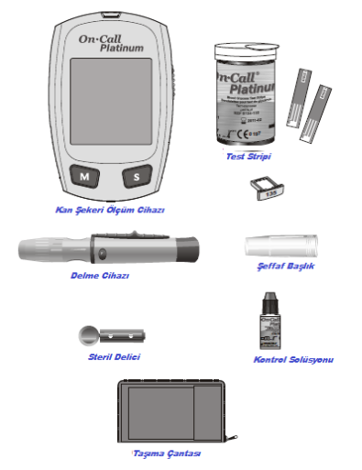

Kod çipi

Glukoz metre parçaları | Cihazın açılması

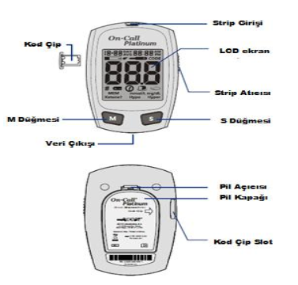

LCD (sıvı kristal ekran) Ekran: Test sonuçlarını gösterir ve kan şeker ölçüm sürecinde size yardımcı olur.
M Düğmesi: Daha önce ölçülmüş kayıtlı sonuçları ve diğer menü seçme fonksiyonlarını gösterir.
S Düğmesi: Cihaz kurulum ayarlarını seçer, diğer menü seçim fonksiyonlarını sağlar
Düğme: Cihazı açıp kapamaya yarar. Önceki sonuçları gösterir ve diğer fonksiyonları kullanmaya yarar.
Strip Ejektör (çıkarıcı): Test çubuğunu çıkarmak için ejektörü öne doğru kaydırınız.
Strip Girişi: Test için stripler buraya yerleştirilir.
Pil Kapağı: Pil kapağını iki Cr2032 no jeton pil takarken çıkarınız.
Pil kapağı şeridi: Cihazın arkasında pil kapağı uç çıkıntısına basarak pil kapağını açınız.
Kod Çip Yuvası: Kod çip buraya geçirilir.
Kod Çip: Cihazı kodlamak için gerekir.
Veri girişi: Kan şeker ölçüm sonuçlarınızın opsiyonel bir kablo iletim sistemiyle istediğiniz bilgisayara aktarılmasını ve burada saklanılıp gereğinde çıktı alınmasını sağlar. Bu veri giriş kablosu opsiyoneldir, istenildiğinde sipariş edilerek cihazla ücreti karşılığı temin edilebilir.
Not: Kan örneği ve materyalleri dikkatle atınız. Tüm kan örneklerine enfekte materyal olarak kabul ediniz ve ona göre kendinizi, çevrenizi koruyarak işlem yapınız.

IV. Uygulama Basamakları
- Kullanma kılavuzunu okuyunuz.
- Ölçüm yapılmadan önce yapılması gereken hazırlıkları yapınız (kalibrasyon, kalite kontrol v.b.).
- Malzemeler kontrol edilir.
- Cihaz kapalı iken yeni test şeridi ile gelen kod çipi cihaza takılır.
- Test şeridini strip girişine takın.
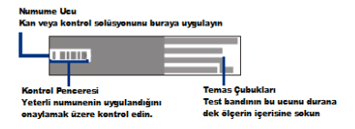
6. Cihaz bip sesi vererek açılır.
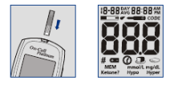
7. Kod çipindeki numaranın ekranda görülmesi beklenir.
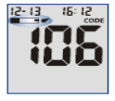
8. Eller (test bölgesi) alkollü peçete veya sabunlu su ile yıkanır. Tamamen kurulanır.
9. 3. Veya 4. Parmağın ucunun tırnağa çok yakın olmayacak şekilde lansetle delinir.
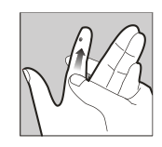
10. İlk damla kan silinir. İkinci damla kan test şeridinin ucuna sürülür.
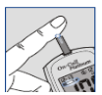

11. Cihaz 5’ten 1’e kadar sayacak ve ölçüm sonuçlarını gösterecek ve bipleyecektir. Kan glukoz düzeyinizi birimi, tarih ve saat belirterek gösterecektir.
12. Test şeridini çıkarmak için çıkarıcıyı ileri doğru kaydırılır ve enfekte riski olan malzemeler uygun şekilde atılır.
V. Uygulama Verilerinin Yorumu
- Kan glukoz düzeyinizi değerlendiriniz.
- Gün içerisinde kan glukoz düzeyinizin hangi düzeylerde olmasını beklersiniz?
- Kan venden alınsaydı kapiller kan düzeyi arasında fark var mıdır? Varsa ne kadardır?
- Kan glukoz düzeyi hangi birimlerle rapor edilmektedir?
VII. Anahtar Sözcükler
Kan glukoz düzeyi, hasta başı test cihazları
VIII. Kaynaklar
- http://www.oncallplatinum.com/pdf/kullanim-klavuzu.pdf
- Bryksin J, Fantz CR. (Çev. Akbıyık F) Hasta başı testleri. Klinik Biyokimya (Ed Bishop ML, Fody EP, Schoeff LE), (Çev. Akbıyık F.), Akademisyen Tıp Kitapevi, 2013,191-199

